一、用MyEclipse创建一个web项目如下：
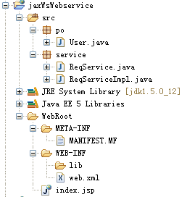
二、代码如下
User.java
package po;
public class User {
private int age;
private String name;
public int getAge() {
return age;
}
public void setAge(int age) {
this.age = age;
}
public String getName() {
return name;
}
public void setName(String name) {
this.name = name;
}
}
ReqService.java
package service;
import java.util.List;
import po.User;

public interface ReqService {
public User getUserByName(String name);
public List<User> getUsersByAge(int age);
}
ReqServiceImpl.java
import java.util.List;
import po.User;

public class ReqServiceImpl implements ReqService{
public User getUserByName(String name) {
User user = new User();
user.setName(name);
System.out.println("service:" + "name is " + user.getName());
return user;
}

public List<User> getUsersByAge(int age) {
List<User> list = new ArrayList<User>();
User user = new User();
user.setAge(age);
list.add(user);
System.out.println("service :" + list.get(0).getAge());
return list;
}
}
三、创建web service端(服务器端) 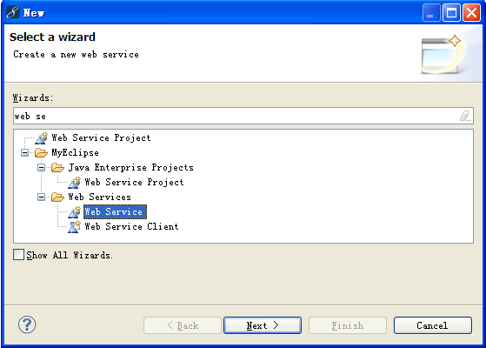
下一步后，选择刚才建立的web 项目，Strategy单选项选择“Create web service from Java class(Bottom-up scenario)”，如下

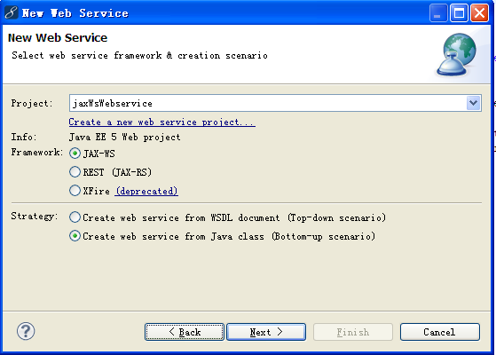
下一步后，选择服务接口的实现类，并选中Generate WSDL in project如下
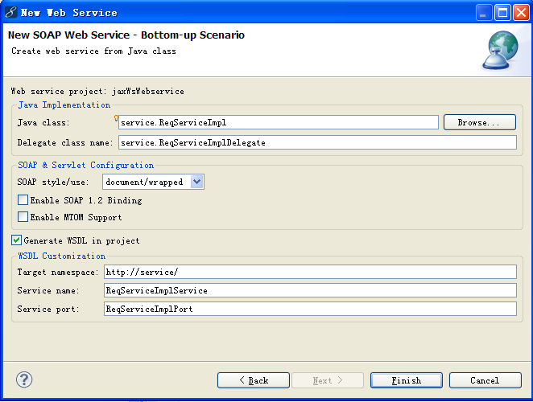
完成后，项目结构如下
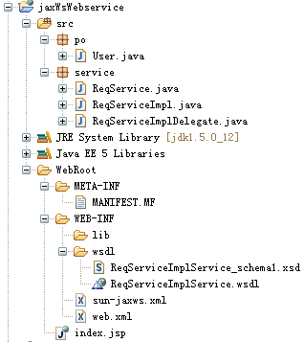
四、添加jax-ws必须包
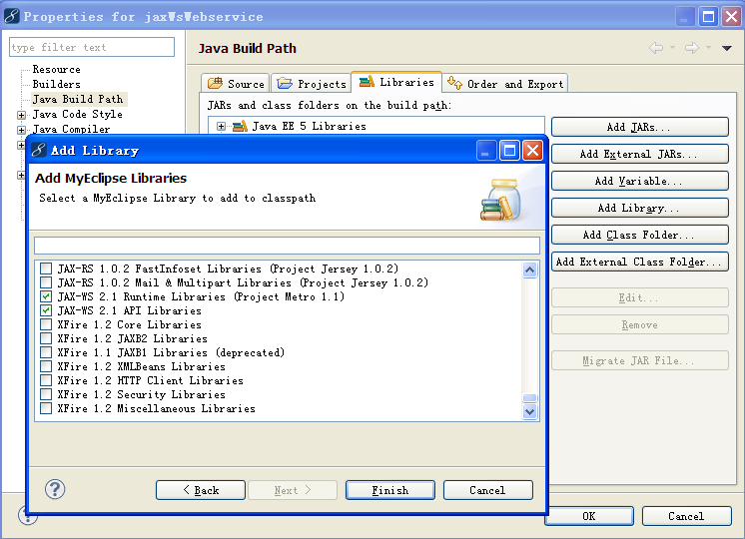
五、部署项目，并启动。如没报错就表示服务器端建立成功
在浏览器地址栏写入如下就可以看到对应的wsdl文件里的内容
http://localhost:8080/jaxWsWebservice/ReqServiceImplPort?WSDL

六、创建一个普通java项目作为web service client(客户端)
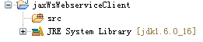
七、创建一个web service client
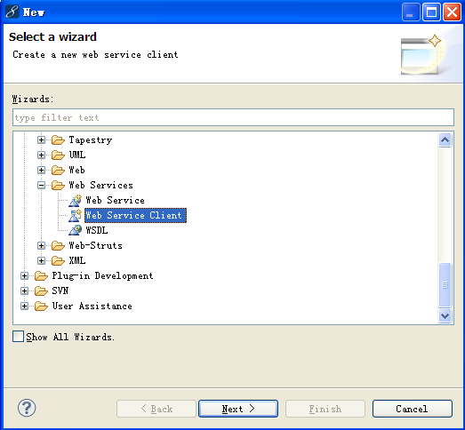
下一步后，选择刚才创建的客户端项目
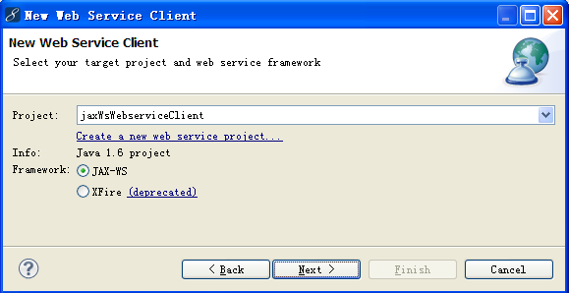
下一步后
1、如果开发时服务器端正在运行并可以访问或者在本地运行
在默认选项WSDL File的右边点击按钮，把服务器端的wsdl文件复制到客户端项目里并选择 wsdl文件。在Java package选择选择一个包或者创建一个包来放将要生成的java类
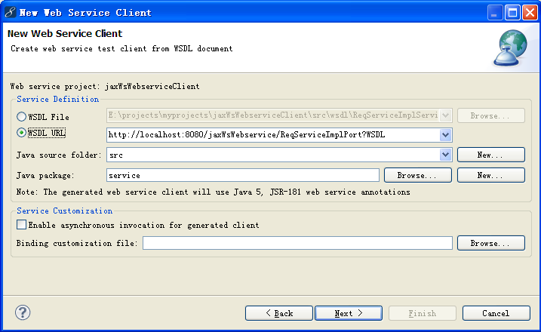
2、如果开发时服务器端不在线也不在本地运行，那只能用wsdl文件来创建客户端
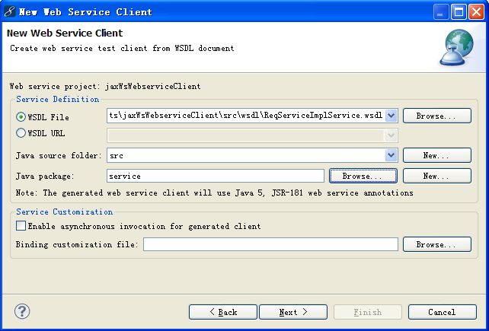

下一步后，就检验wsdl文件，检验后正确如下
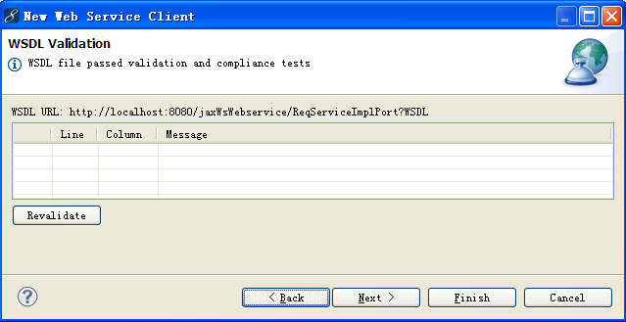
或者
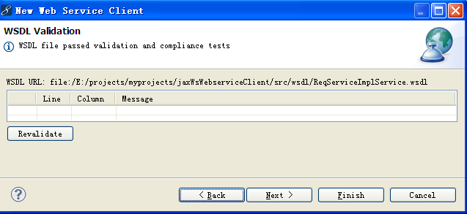
下一步添加一些jar包(在本例中这些暂时用不上)
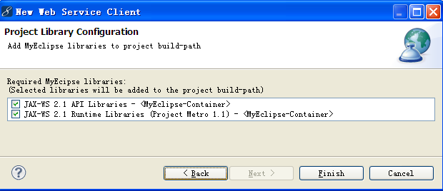
完成后，该客户端项目结构如下
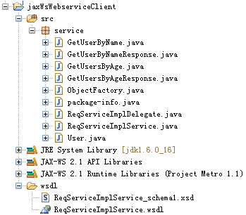
把ReqServiceImplService类里的静态块
static {
URL url = null;
try {
URL baseUrl;
baseUrl = service.ReqServiceImplService.class.getResource(".");
url = new URL(baseUrl,
" file:/E:/projects/myprojects/jaxWsWebserviceClient/src/wsdl/ReqServiceImplService.wsdl");
} catch (MalformedURLException e) {
//code
}
REQSERVICEIMPLSERVICE_WSDL_LOCATION = url;
}

改为如下(就是改变URL的构造函数里的url地址，这个地址最好做成可配置方式。如果服务器地址改变的话，可以很方便地进行配置)

static {
URL url = null;
try {
URL baseUrl;
baseUrl = service.ReqServiceImplService.class.getResource(".");
url = new URL(baseUrl,
"http://localhost:8080/jaxWsWebservice/ReqServiceImplPort?WSDL");
} catch (MalformedURLException e) {
//code
}
REQSERVICEIMPLSERVICE_WSDL_LOCATION = url;
}

八、在客户端创建test包，在该包下建立一个Test1类作为测试类来连接访问服务器端
Test1.java
package test;
import java.util.List;
import service.ReqServiceImplDelegate;
import service.ReqServiceImplService;
import service.User;

public class Test1 {
public static void main(String[] args) {
ReqServiceImplDelegate client = new ReqServiceImplService().getReqServiceImplPort();
User user = client.getUserByName("chen");
System.out.println("client :" + user.getName());
List<User> list = client.getUsersByAge(25);
System.out.println("client :" + list.get(0).getAge());
}
}
九、客户端项目最后结构如
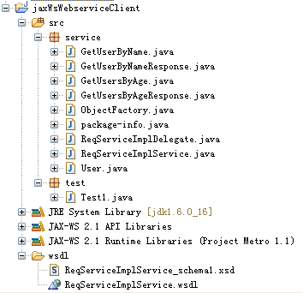
十、运行Test1类进行访问服务器端
服务器打印如下
service :name is chen
service :25
客户端打印如下
client :chen
client :25
如没报错则成功完成jax-ws项目

